LIMITES ALGEBRAICOS

Ejercicio 1
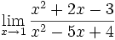
Respuesta:
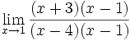
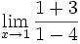
− 4 / 3

Ejercicio 2
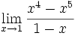
Respuesta:
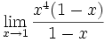
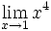
1

Ejercicio 3
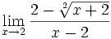
Respuesta:
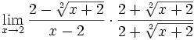
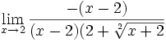
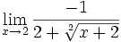
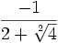
− 1 / 4

Ejercicio 4
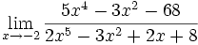
Respuesta:
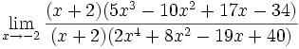
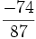

Ejercicio 5
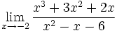
Respuesta:
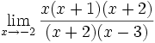
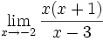
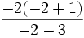

Ejercicio 6
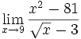=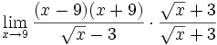 =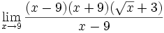 = = = =

Ejercicio 7
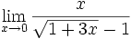=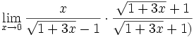 =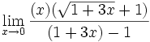 =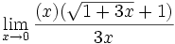 =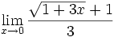 =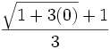 =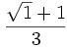 =

Ejercicio 8
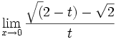
=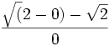 =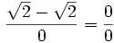
=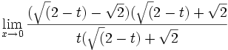 =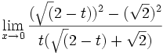 =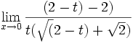 =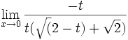 =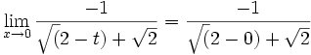 =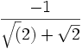 =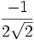

Ejercicio 9
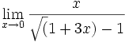
RESPUESTA:
evaluando:
=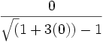 =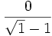 =
=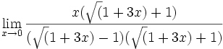 =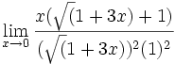 =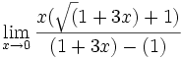 =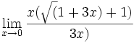 =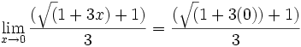 =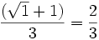

Ejercicio 10
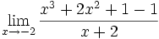
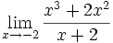
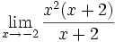
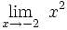

Ejercicio 11
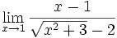
Respuesta:
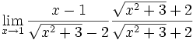
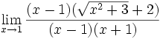
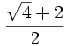
2

Ejercicio 12
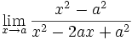
Respuesta:
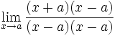
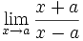

Ejercicio 13
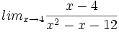
Respuesta:
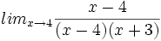
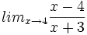
1 / 7

Ejercicio 14
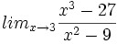
Respuesta:
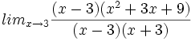
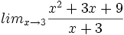
9 / 2

Ejercicio 15
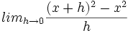
Respuesta:
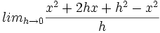
2x

Ejercicio 16
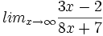
Respuesta:
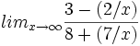3 / 8

Ejercicio 17
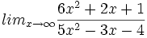
Respuesta:
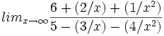6 / 5

Ejercicio 18
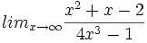
Respuesta:
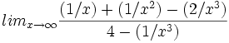0

Ejercicio 19
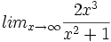
Respuesta:
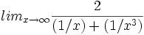n.e

40

Ejercicio 20
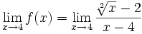
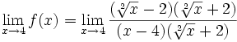
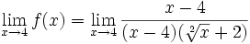: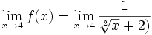
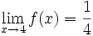

Ejercicio 21
47)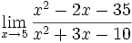
Respuesta:
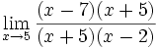
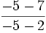
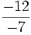

Ejercicio 22
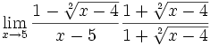
Respuesta:
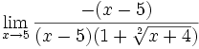
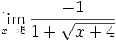
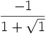

Ejercicio 23
49)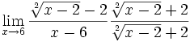
Respuesta:
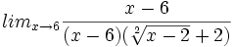
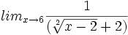
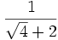

Ejercicio 24
50)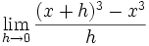
Respuesta:
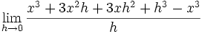
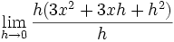
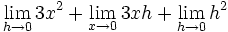
3x²

Ejercicio 25
51)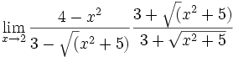
Respuesta:
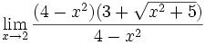
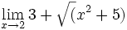
3 + 3
6

Ejercicio 26
52)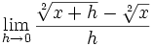
Respuesta:
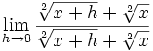
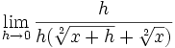
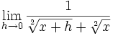
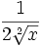
=3 + 3 =6

